ПРОБЛЕМЫ ОБЯЗАТЕЛЬНОГО СОЦИАЛЬНОГО СТРАХОВАНИЯ В РФ

на примере Управления пенсионного фонда РФ № 40 по г. Москве и Московской области

Содержание

Введение…………………………………………………………………………….3
Глава 1. Теоретические основы обязательного пенсионного социального страхования…………………………………………………………………………5
1.1. Понятие обязательного пенсионного страхования…………………………..5
1.2. Субъекты обязательного пенсионного страхования………………………11
1.3. Проблемы в развитии обязательного страхования в РФ…………………14
Глава 2. Анализ обязательного социального страхования на примере Управления пенсионного фонда РФ № 40 по г. Москве и Московской области……………………………………………………………………………..18
2.1.Характеристика пенсионного фонда………………………………………..18
2.2.Система обязательного социального страхования пенсионного фонда…21
2.3. Проблемы в осуществлении обязательного пенсионного страхования…25
Глава 3. Мероприятия по совершенствованию обязательного пенсионного страхования в Управлении пенсионного фонда РФ № 40 по г. Москве и Московской области………………………………………………………………28
3.1.Совершенствование системы обязательного пенсионного страхования...28
3.2.Эффективность мероприятий по совершенствованию обязательного пенсионного страхования………………………………………….…………….30
Заключение………………………………………………………………………..32
Список используемой литературы………………………………………………34
Приложение…………………………….…………………………………………36

Введение

Актуальность темы исследования обусловлена значимостью обязательного пенсионного страхования по нескольким основаниям. Во-первых, его значением как ключевого элемента системы социальной защиты населения. Во-вторых, тем, что финансовые средства обязательного пенсионного страхования выступают потенциальным ресурсом инвестиций и являются одним из источников формирования «длинных» денег в экономике. В-третьих, сфера обязательного пенсионного страхования включается в государственную финансовую систему, результативность которой определяет эффективность социально-экономической политики страны. Поэтому теоретические исследования обязательного пенсионного страхования, его возможных моделей, концептуальных основ, финансовых структурных элементов, обоснований и уточнений, применяющихся в нем методик для вычисления основополагающих показателей и критериев прямо сказываются на развитии теории и практики социального страхования.
В настоящее время в обязательном пенсионном страховании существует множество проблем, источником которых является недостаточная научная проработанность таких аспектов, как финансовая устойчивость и независимость Пенсионного фонда от бюджетных ресурсов, структурообразующая модель пенсионного обеспечения в стране, способы оценки ее финансовой и социальной результативности. Низкий уровень трудовых пенсий по старости, постоянно снижающееся отношение средней пенсии к средней заработной плате, ограниченность ресурсов для финансирования социальных гарантий пенсионного характера требуют дополнительных научных исследований..
Цель работы: раскрыть тему проблемы обязательного социального страхования и найти пути решения проблем на примере Управления пенсионного фонда РФ № 40 по г. Москве и Московской области.
Задачи исследования:
-раскрыть понятие обязательного пенсионного страхования;
- выявить субъекты обязательного пенсионного страхования;
-раскрыть проблемы в развитии обязательного страхования в РФ;
-определить характеристику пенсионного фонда;
-проанализировать систему обязательного социального страхования пенсионного фонда;
-выявить проблемы в осуществлении обязательного пенсионного страхования;
-определить совершенствование системы обязательного пенсионного страхования;
-выявить эффективность мероприятий по совершенствованию обязательного пенсионного страхования.
Объект исследования: система обязательного социального страхования в современной российской экономике.
Предмет исследования: выступают тенденции обязательного социального страхования в системе управления пенсионного фонда РФ № 40 по г. Москве и Московской области.
Методологическую основу работы составляет диалектический метод исследования теоретических аспектов темы, системный подход ко всем изучаемым процессам.
Структура работы определена актуальностью рассматриваемой проблемы, целью и логикой исследования.
Работа состоит из введения, трех глав, заключения, списка использованной литературы, приложения.

Глава 1. Теоретические основы обязательного пенсионного страхования
  - Понятие обязательного пенсионного страхования

Функционирование современных общественных отношений предполагает наличие отдельных слоев населения, испытывающих потребность во временной или постоянной материальной поддержке, реализуемой через мероприятия социального страхования населения страны.
Социальное страхование – это совокупность особых замкнутых финансовых перераспределительных отношений между всеми гражданами страны по поводу формирования за счет денежных взносов целевых страховых социальных фондов, предназначенных для финансирования мероприятий социальной защиты населения.
Социальное страхование представляет собой систему создаваемых государством правовых, экономических и организационных мер, направленных на компенсацию или минимизацию последствий изменения материального и социального положения работающих граждан, а в случаях, предусмотренных законодательством Российской Федерации, иных категорий граждан, вследствие признания их трудового увечья, профессионального заболевания, инвалидности, болезни, травмы, беременности и родов, потери кормильца, а также наступления старости, необходимости получения медицинской помощи, санаторно-курортного лечения и наступления иных установленных законодательством Российской Федерации социальных страховых рисков, подлежащих обязательному социальному страхованию.
Ведущая роль в российской системе социального страхования принадлежит Пенсионному фонду Российской Федерации, управляющему финансами государственного пенсионного страхования и обеспечения в стране. Пенсионное страхование, являясь подсистемой социального страхования, обладает рядом специфических особенностей экономической категории страхования.
Пенсионное страхование – система экономических отношений, направленных на компенсацию гражданам дохода, утраченного в результате наступления страхового случая (достижение возраста, потеря кормильца, наступление инвалидности), за счет выплат в виде государственных и негосударственных пенсий.
Объектом пенсионного страхования является страховой социальный риск, которым признается утрата застрахованным лицом дохода в связи с наступлением страхового случая.
Страховыми случаями по обязательному пенсионному страхованию являются:
-достижение пенсионного возраста;
-наступление инвалидности;
-потеря кормильца.
Несмотря на наличие трех социальных рисков, страхуемых в системе обязательного пенсионного страхования, по всем данным видам социальных рисков предоставляется один вид социального обеспечения – пенсия, от которого и получил название данный вид социального страхования.
Пенсия (от лат. Pension – платеж) – регулярная денежная выплата (в расчете на месяц), которая производится в установленном законом порядке определенным категориям лиц из социального внебюджетного фонда и других источников, предназначенных для этих целей (страховые компании, негосударственные пенсионные фонды).
Задачи пенсионного страхования:
-материальное обеспечение проживания и защита от бедности при наступлении старости, и в других, установленных законодательством и пенсионными договорами случаях;
-предоставление гарантированного дохода по завершении трудовой деятельности, размер которого обычно составляет определенную сумму, пропорционально сумме заработка, выплачиваемого непосредственно перед выходом на пенсию или за все время трудовой деятельности;
-защита дохода, получаемого в виде пенсии, от последующего снижения реального уровня жизни в результате инфляции.
Функции пенсионного страхования:
-фискальная, которая состоит в аккумулировании финансовых средств для выплаты пенсий;
-перераспределительная, состоит в материальном обеспечении проживания и защите от бедности при наступлении старости, и в других, установленных законодательством случаях;
-социальная, направленная на сближение социального уровня различных слоев населения, создание условий, обеспечивающих достойную жизнь каждому гражданину;
-политическая функция призвана стабилизировать общую политическую обстановку в стране, не допуская рост антагонистических настроений в обществе.
В современной России можно выделить два основных вида пенсионного страхования:
-обязательное пенсионное страхование – включает трудовую пенсию по старости, по инвалидности, по случаю потери кормильца;
-добровольное пенсионное обеспечение – включает пенсии, которые выплачиваются за счет взносов работодателей и самостоятельных пенсионных накоплений граждан.
Обязательное пенсионное страхование – это система создаваемых государством правовых, экономических и организационных мер, направленных на компенсацию гражданам заработка (выплат, вознаграждений в пользу застрахованного лица), получаемого ими до установления обязательного страхового обеспечения. Его субъектами являются федеральные органы государственной власти, страхователи, страховщик и застрахованные лица.
C принятием Федерального закона от 15 декабря 2001 г. № 167-ФЗ с изм. и доп. «Об обязательном пенсионном страховании в Российской Федерации» в 2002 году в России началась пенсионная реформа. В соответствии с этим Законом все граждане Российской Федерации становятся застрахованными лицами. Пенсионный фонд РФ открывает каждому гражданину индивидуальный лицевой счёт, на который ежемесячно зачисляются страховые взносы, которые за работника перечисляет работодатель при начислении ему заработной платы. Эти взносы и формируют будущую трудовую пенсию. Накапливаемые на лицевом счёте страховые взносы инвестируются на финансовом рынке, формируя дополнительно накопительную часть.
Управление накопительной частью пенсии осуществляет Государственная управляющая компания (ГУК «Внешэкономбанк»). Средства туда перечисляются непосредственно из ПФР по умолчанию, то есть, в случае, если гражданин не определил иной вариант инвестирования. Граждане, не давшие указаний Пенсионному Фонду об ином способе инвестирования их накопительной части пенсии, получили условное название «молчуны». Граждане имеют право по-иному распорядиться своей накопительной частью пенсии, передав право на управление накопленными средствами негосударственной управляющей компании или негосударственному пенсионному фонду. По достижении пенсионного возраста накопленные взносы с учётом инвестиционного дохода являются источником, из которого будут выплачиваться пожизненная пенсия.
С учетом экономической и демографической ситуации с 2002 года в Российской Федерации осуществлен переход к распределительно-накопительной системе пенсионного обеспечения. В основу новой пенсионной системы положен принцип обязательного пенсионного страхования. Все граждане, принятые на работу, становятся застрахованными лицами. На финансирование пенсионных страховых взносов работодатель обязан уплачивать до 22% от фонда заработной платы предприятия. Эти взносы распределяются между двумя составляющими трудовой пенсии – страховой и накопительной.
Страховая часть пенсии непосредственно зависит от размера заработной платы застрахованного лица, т.е. чем выше заработная плата, тем выше страховые платежи, следовательно, выше размер будущей пенсии. Взносы на ее финансирование поступают и суммируются на индивидуальных лицевых счетах застрахованных граждан и представляют собой пенсионные обязательства государства перед застрахованными лицами, при этом поступившие средства идут на выплату пенсий нынешним пенсионерам.
Таким образом, на личных страховых счетах происходит накопление не самих средств, а обязательств государства перед гражданином. Накопленный объем полученных прав регулярно индексируется. Информация о размере страховой части индивидуального лицевого счета доводится до сведения застрахованных граждан ежегодно. Страховая часть на сегодняшний день 16%. Эти средства тоже выплачиваются сегодняшним пенсионерам. Но для каждого из работающих сейчас заведен свой лицевой пенсионный счет. Он содержит информацию о нашей трудовой деятельности и отчисляемых страховых взносах, т.е. эти средства фактически записаны за каждым из работающих. Получается, что каждый работающий накапливает на своем лицевом пенсионном счете долговые обязательства государства. Когда работник выйдет на пенсию, государство будет выплачивать ему определенную сумму, размер которой зависит от заработной платы работника. Официальное название этих обязательств – «пенсионный капитал». Он ежегодно индексируется Правительством РФ.
Размер страховой части трудовой пенсии рассчитать очень просто: достаточно пенсионный капитал, сформированный на день назначения пенсии, разделить на количество месяцев ожидаемого периода выплат пенсии – 228 (на основании данных Госкомстата для расчета трудовых пенсий был узаконен период в 19 лет, то есть 228 месяцев).
Накопительная часть выделяется только для граждан, родившихся в 1967 году и позже. Взносы на финансирование данной части трудовой пенсии не расходуются на выплату текущих пенсий, а предназначены для инвестирования и получения дополнительного дохода в пользу будущего пенсионера. Средства, поступающие от работодателя, и доход, полученный от их инвестирования, учитываются Пенсионным фондом в специальной части индивидуального лицевого счета отдельно от пенсионных взносов, перечисленных на страховую часть трудовой пенсии. Начиная с 2003 года граждане, имеющие в составе лицевого пенсионного счета специальную накопительную часть, ежегодно информируются Пенсионным фондом о размере пенсионных накоплений и могут выбирать кому доверить управление своими пенсионными накоплениями.

  - Субъекты обязательного пенсионного страхования

К субъектам обязательного пенсионного страхования относят застрахованных лиц, страховщиков и страхователей.
Застрахованным лицом называют граждан России, иностранных граждан, лиц, не имеющих российского гражданства, но проживающие на территории страны, которые согласно указаниям действующего законодательства обязаны застраховаться на случай достижения пенсионного возраста.
К ним относятся: лица, трудоустроенные по различным видам договоров, получающие за исполнение функциональных обязанностей стабильную заработную плату и иные виды вознаграждений; лица, самостоятельно занимающиеся поиском работы, имеющие по ним разовые платежи; работники фермерских, крестьянских хозяйств; граждане, работающие вне пределов Федерации, имеют право оплачивать страховые взносы согласно положениям международного договора, заключенного между страной пребывания и Россией; члены общин, созданных малочисленными народами Севера в кругу одного рода или семьи, занятием которых является традиционная отрасль хозяйствования. За ними закреплено право, принимать участие в совершенствовании при помощи представительных органов работодателей и работников системы обязательного пенсионного страхования.
Они беспрепятственно получают информацию от работодателя о начисленных страховых взносах, контролируют их перечисление в бюджет, принимают выплаты из бюджетных средств ПФ, защищают при необходимости свои права различными способами, включая судебное разбирательство. На застрахованных лиц возлагается обязанность по предоставлению документов с достоверными сведениями для назначения и осуществления выплат по обязательному страховому обеспечению.
Также уведомление страховщика обо всех переменах, которые могут повлиять на выплаты, придерживаться требований, по которым начисляется, производится перерасчет и осуществляется выплата пенсий.
На государство возложена гражданско-правовая ответственность пред лицами, которые были застрахованы по обязательствам ПФ страны. В отношениях по пенсионному страхованию страховщиком является государственный Пенсионный и негосударственный фонды.
Пенсионным фондом является государственное учреждение, обладающее статусом юридического лица. Он совместно с районными отделами, которые организовываются по решению его Правления, образовывает объединенную централизованную систему. В его состав входят органы управления денежными средствами, собранными в результате совершения сделок по пенсионному страхованию.
Причем нижестоящие органы подотчетны перед вышестоящими. На равных условиях с государственным ПФ в стране действует негосударственный пенсионный фонд, деятельность которого регулируется Федеральным законом. В частности в нем отмечено, что: правовые нормы по его применению регламентируются законом на уровне Федерации; разработаны методы образования пенсионных накоплений в соответствии с законодательными актами; негосударственный фонд занимается распределением денежных средств; создан регламент по производству передачи отчисленных в ПФ Федерации денежных средств в негосударственный фонд; вводятся ограничения в правомочиях.
Термин «страхователь» применяется к: лицам, совершающим отчисления в пенсионный фонд в пользу граждан, принимающих участие в экономической деятельности и выступающих в качестве полноправного субъекта, в число которых входят предприятия, индивидуальные предприниматели, физические лица; занимающиеся частной практикой адвокаты, нотариусы в качестве индивидуальных предпринимателей; лица, осуществляющие частную деятельность, но не являющиеся индивидуальным предпринимателем; гражданам, добровольно вступившим в правоотношения по программам обязательного пенсионного страхования.
Страхователь, принадлежащий в одно и то же время к нескольким категориям, производит начисление и уплачивает страховые взносы отдельно по каждому из них.

  - Проблемы в развитии обязательного страхования в РФ

Помимо перспектив, которые однозначно имеет обязательное страхование в РФ, становление системы обязательного страхования ответственности имеет и ряд проблем:
1. Недостаток опыта у всех участников страхования ответственности;
2. Недостаточность проработки законных и подзаконных актов, регламентирующих деятельность в профессиональном направлении существенно затрудняет участие в данной профессиональной деятельности страховых компаний;
3. Отсутствие у страховых компаний единого подхода к обязательному страхованию профессиональной ответственности;
4. Обозначившийся ценовой демпинг;
5. Отсутствие механизма превенции при управлении рисками обязательного страхования ответственности.
Рассмотрим данные проблемы подробней.
1. Недостаток опыта - Скорость, с которой вводятся обязательные виды страхования ответственности, с одной стороны, не может не радовать страховщиков. Что ни говори, но введение нового вида обязательного вида страхования увеличивает сборы страховщиков. Однако, помимо поступления страховой премии, начинает возникать необходимость выплаты страхового возмещения. Опыт внедрения ОСАГО показал, что основная часть вопросов, касающихся урегулирования убытков, была снята только по истечению 1,5 лет действия данного вида страхования.
Также страховщикам в короткие сроки пришлось формировать свои службы урегулирования убытков по ОСАГО. При этом большая часть из них была вынуждена выращивать своих специалистов, т.к. имеющийся рынок труда не имел возможности удовлетворить потребности страховщиков.
Аналогична ситуация и со стороны страхователей и лиц, которым наносится ущерб (выгодоприобретателей). Опыт внедрения ОСАГО показал, что на первых порах появления обязательного страхования ни страхователи, ни выгодоприобретатели не в состоянии адекватно воспользоваться имеющимися страховками. Так, впервые полгода действия ОСАГО, количество обратившихся за возмещением было крайне мало. Потерпевшие просто не знали, за что и как они могут получить страховое возмещение. При этом часть выгодоприобретателей, из тех, кто все же обратился, так и не смогли получить страховую выплату, т.к. их обращения были осуществлены с нарушением установленных процедур обращения.
2. Законодательное поле - Страхование ответственности приходит в сложившуюся профессиональную отрасль, соответственно отрасль уже живет по своим правилам и законам, которые в большинстве своем абсолютно не учитывали возможность появления в данной отрасли обязательного страхования. В свете этого появляется масса трений, препятствующих внедрению страхования.
Еще более ситуация усложняется, если отрасль и без вмешательства страхования находится в состоянии правовой нестабильности. Так, в строительной отрасли за последние 1,5 года произошла масса изменений законодательного поля, в результате чего ряд приказов Минстроя, принятых в этот период, начали вступать в противоречия самим себе и Градостроительному кодексу.
3. Разница подходов - Следствием слабой адаптивности к внедрению страхования законодательных актов, регламентирующих профессиональную деятельность, явилось появление у страховщиков разницы в подходах к данному виду страхования. Как в части определения страхового возмещения, так и в части определения степени страхового покрытия.
Суть страхования заключается в перераспределении средств накопленного страхового фонда, т.е. выплате страхового возмещения. И тут возникает вопрос: «А каков размер нанесенного ущерба?» Так, в страховании ОСАГО существует и используется 4 методики оценки ущерба. Причем опыт показывает, что размер ущерба, полученный в результате одного и того же страхового события, но рассчитанный по данным 4-м методикам, зачастую существенно различается. Помимо этого, в разных страховых компаниях различается перечень рисков, который покрывает договор обязательного страхования. То, что один страховщик трактует как страховое событие, по договору другого страховщика может таковым не считаться.
Подобный разброс подходов создает почву для злоупотребления, как со стороны страховых компаний, так и со стороны выгодоприобретателей. Что, в свою очередь, негативно сказывается на всей системе страхования ответственности в целом.
4. Ценовой демпинг. Как уже было сказано, развитие в РФ обязательного страхования ответственности пошло по пути внедрения в практику деятельности профессиональных сообществ вмененных видов страхования.
При этом определение уровня страхового покрытия, равно как и размерности страховых тарифов, оставлено на откуп страховых компаний. В отличие от ОСАГО, где перечень рисков и стоимости страхования жестко регламентировано на уровне Федерального закона и Постановления Правительства. В результате подобной ситуации, сложившейся во вмененных видах страхования ответственности, наметилась тенденция ценового демпинга, проводимого страховыми компаниями. Однако демпинг губителен для страхования особенно при осуществлении страхования в момент становления рынка. Так, по оперативным данным, на середину сентября 2016 г., один из лидеров страхования ответственности строителей СК «Гефест» имела уровень выплат по данному виду в размере 40%. И это при условии, что рынок обязательного страхования ответственности строителей только проходит стадию становления (формирования). Таким образом, можно констатировать, что применение политики демпинга может привести к развалу данного вида страхования, так и не дав ему состояться.
6. Отсутствие превенции. Обязательный вид страхования, впрочем, как и любой вид страхования, имеет два контура управления.
Однако, как показала практика страхования ОСАГО, страховщики пренебрегают управлением возможностью наступления риска, сосредотачивая свои усилия на управлении последствиями наступления страхового события.
Вернее даже не на уменьшении самих последствий как таковых, а на управлении размером ущерба. Однако данный подход является однобоким и не позволяет реализовать весь потенциал страхования. Ведь управление возможностью наступления риска, так называемая превентивная функция, дает страховщикам серьезную возможность к управлению убыточностью страхования в целом и обязательным страхованием ответственности, в частности.
Подводя итог , отметим, что обязательное страхование в общем виде это форма страхования, при которой страховые отношения между страховщиком и страхователем возникают в силу закона.
сущность страхования состоит в том, что оно является пере распределительным экономическим отношением, характеризующимся случайностью и вероятностью, статистической наблюдаемостью и фактической возможностью страховых случаев. Обязательное страхование обладает рядом специфических черт, в частности, может возникнуть в силу прямых предписаний закона. Одним из видов обязательного страхования является обязательное социальное страхование, которое включает в себя четыре части: обязательное страхование на случай временной нетрудоспособности (болезни) или материнства, обязательное страхование от несчастных случаев на производстве и профессиональных заболеваний, обязательное медицинское страхование, обязательное пенсионное страхование.

Глава 2. Анализ системы обязательного социального страхования на примере Управления пенсионного фонда РФ № 40 по г. Москве и Московской области.
2.1. Характеристика пенсионного фонда РФ № 40 по г. Москве и Московской области

Пенсионный Фонд Российской Федерации № 40 по г. Москве и Московской области один из значимых социальных институтов России.
Фонд обеспечивает своевременную выплату пенсий в полном соответствии с действующим законодательством и пенсионными правами граждан, относится к государственным внебюджетным фондам. Бюджет Пенсионного Фонда утверждается Государственной Думой отдельным законом наряду с принятием Федерального бюджета.
Главная цель ПФР № 40 – обеспечение человека определенным уровнем жизненных благ с помощью отчислений от заработанных им денежных средств.
Наряду с основными направлениями деятельности Пенсионный фонд России принимает участие в реализации социальных программ по улучшению условий проживания престарелых граждан и инвалидов в государственных и муниципальных стационарных учреждениях социального обслуживания населения и оказании адресной помощи нуждающимся пенсионерам и инвалидам.
Пенсионный фонд Российской Федерации №40 по г. Москве и Московской области обеспечивает:
1. Целевой сбор и аккумуляцию страховых взносов, а также финансирование расходов.
2. Организацию работы по взысканию с работодателей и граждан, виновных в причинении вреда здоровью работников и других граждан, сумм государственных пенсий по инвалидности вследствие трудового увечья, профессионального заболевания, или по случаю потери кормильца.
3. Капитализацию средств ПФР, а так же привлечение в него добровольных взносов (в том числе валютных ценностей) физических и юридических лиц.
4. Контроль с участием налоговых органов за своевременным и полным поступлением в ПФР страховых взносов, а также контроль за правильным и рациональным расходованием его средств.
5. Организацию и ведение индивидуального (персонифицированного) учета застрахованных лиц в соответствии с Федеральным законом «Об индивидуальном (персонифицированном) учете в системе государственного пенсионного страхования», а также организацию и ведение государственного банка данных по всем категориям плательщиков страховых взносов в Пенсионный фонд Российской Федерации.
6. Межгосударственное и международное сотрудничество Российской Федерации по вопросам, относящимся к компетенции ПФР; участие в разработке и реализации в установленном порядке межгосударственных и международных договоров и соглашений по вопросам пенсий и пособий.
7. Изучение и обобщение практики применения нормативных актов по вопросам уплаты в ПФР страховых взносов и внесение в Верховный Совет Российской Федерации предложений по ее совершенствованию.
8. Проведение научно – исследовательской работы в области государственного пенсионного страхования.
9. Разъяснительную работу среди населения и юридических лиц по вопросам, относящимся к компетенции ПФР.
10. ПФР может принимать участие в финансировании программ социальной защиты пожилых и нетрудоспособных граждан.
Управление оказывает следующие социальные услуги:
1. Оказывает правовую и методическую помощь как физическим, так и юридическим лицам по вопросам назначения (перерасчета) пенсий и надбавок к ним.
2. Осуществляет правильное и своевременное назначение установленных законодательством пенсий и надбавок к ним.
3. Выявление, регистрация и учет в установленном порядке плательщиков взносов в ПФР в соответствии с действующим законодательством.
4. Организация и ведение индивидуального (персонифицированного учета) сведений о застрахованных лицах для целей государственного пенсионного страхования.
5. Ведет организационную работу по учету поступления части единого социального налога (взноса) в пенсионный фонд РФ, по целевому сбору взносов в соответствии с действующим законодательством, аккумуляцию взносов, а также контроль за их своевременным и полным поступлением на государственное пенсионное страхование с учетом данных персонифицированного учета.
6. Ведет разъяснительную работу среди населения, плательщиков взносов по вопросам пенсионного обеспечения, пенсионного страхования и персонифицированного учета в системе пенсионного страхования.
7. Прием граждан, рассмотрение их обращений, заявлений и жалоб по вопросам, относящимся к компетенции Управления и принятие по ним соответствующих мер.

2.2. Система обязательного социального страхования пенсионного фонда

В пенсионном фонде Российской Федерации №40 по г. Москве и Московской области главной задачей обязательного пенсионного страхования (ОПС), как и любой другой страховой системы, является обеспечение страховой защиты людей и их интересов.
В данной системе участвуют 3 субъекта:
- застрахованные лица (работают на страхователя);
-страхователь, который отчисляет страховые взносы (страховщику);
-страховщик выплачивает пенсии и пособия при наступлении страхового случая.
ОПС в системе пенсионного обеспечения
Согласно статье 3 закона N 167-ФЗ «Об обязательном пенсионном страховании в Российской Федерации», под самим обязательным пенсионным страхованием (ОПС) понимается система мер, призванная компенсировать гражданам доход, получаемый до назначения и выплаты им пенсий.
В такой системе страховщиком является Пенсионный фонд России (ПФР). В его управлении находятся денежные средства (пенсионные отчисления), доход и расход которых находит отражение в бюджете ПФР, составляемом ежегодно Правительством.
страховая пенсия
Страховая пенсия — денежная выплата, которую получает гражданин ежемесячно в целях компенсации своего заработка. Страховая пенсия также назначается нетрудоспособным членам семьи (иждивенцам) умершего застрахованного гражданина, если тот на момент смерти имел страховые пенсионные отчисления.
В соответствии со статьей 6 Федерального закона от 28.12.2013 N 400-ФЗ, выделяют следующие виды страховых пенсий:
-по старости (назначается не ранее достижения 60 лет мужчинам, женщинам — 55, имеющим необходимый страховой стаж и минимальную сумму пенсионных баллов).
-по инвалидности (главным условием назначения является установление гражданину инвалидности 1, 2 или 3 группы);
-по случаю потери кормильца (имеют право нетрудоспособные иждивенцы умершего застрахованного).
Назначение страховой пенсии возможно не только в установленный частью 1 статьи 8 закона N 400-ФЗ возраст, возможно и раньше. Для этого необходимо иметь и специальный стаж, и его необходимую продолжительность. Перечень лиц указан в статье 30 настоящего закона.
В зависимости от вида страховой пенсии, вместе с ней выплачивается фиксированная выплата в твердом размере и ежегодно государство производят ее индексацию.
Накопительная пенсия
Под накопительной пенсией понимается выплата ежемесячно средств пенсионных накоплений, состоящих из суммы страховых взносов страховщика и дохода от их инвестирования. Пенсионные накопления — это часть страховых взносов работодателей в обязательной пенсионной системе (6% от 22% тарифа от фонда оплаты труда работника).
Накопительная пенсия формируется только у граждан, которые родились в 1967 и позднее. Однако, у мужчин с 1953 по 1966 г.р. и у женщин с 1957 по 1966 г.р. тоже имеются пенсионные накопления. Они сформированы только у тех, кто с 01.01.2002 по 31.12.2004 гг. официально был трудоустроен и за них производили отчисления страховых взносов.
Этой суммы, как правило, не достаточно для назначения накопительной пенсии. По желанию, можно подать заявление на единовременную выплату в любое время после назначения пенсии.
Страховщики, страхователи и застрахованные лица
В роли субъектов обязательного пенсионного страхования выступают:
Страховщик — государственный Пенсионный фонд РФ, его территориальные органы, а также негосударственные пенсионные фонды (НПФ).
Страхователи — организации, индивидуальные предприниматели (ИП), само занятое население, граждане, которые по собственному желанию вступили в правоотношения по ОПС.
Застрахованные лица (ЗЛ) — лица, на которых распространяется система ОПС.
Права и обязанности
Страховщик имеет право:
-проводить документальные проверки страхователей (в случае выявленных нарушений, требовать их устранения);
-обмениваться информацией с налоговыми органами;
-распоряжаться бюджетом Пенсионного фонда и др.
В основные обязанности страховщика входит назначение, пересчет и своевременная выплата страховых, накопительных и других видов пенсий и выплат.
Страхователи имеют право:
-дополнительно уплачивать взносы своим работникам на накопительную пенсию;
-участвовать в управлении ОПС;
-на бесплатную информационную поддержку у страховщика по вопросам, связанным с деятельностью пенсионного страхования;
-защищать свои права в суде.
Обязанность страхователя заключается в том, чтобы быть надлежащим образом быть зарегистрированным и вовремя платить страховые взносы в ПФР.
Застрахованные лица имеют право:
-на качественную реализацию обязательного страховое обеспечение за счет средств бюджета ПФР;
-она ознакомление с информацией о начислении и уплате страховых взносов работодателем;
-на свое усмотрение распоряжаться своими пенсионными накоплениями.
В обязанности ЗЛ входит предоставление страховщику подлинных документов, которые содержат достоверные сведения, на основании которых назначается и выплачивается пенсия. В случае каких-либо изменений, способных повлиять на выплаты, своевременно сообщить об этом страховщику.
Регистрация страхователей в системе обязательного пенсионного страхования
Страхователю в обязательном порядке необходимо быть зарегистрированным в ПФР. В статье 11 закона «Об обязательном пенсионном страховании в РФ» содержится исчерпывающий перечень возможных страхователей.
Сроки осуществления регистрации у страховщика устанавливаются не позднее, чем 3 рабочих дня после предоставления комплекта всех необходимых документов. По завершении процедуры страхователю выдается документ, который подтверждает факт регистрации.
Обязательное страховое обеспечение
Обязательное страховое обеспечение по выражается в виде:
-страховой пенсии по старости, инвалидности и потере кормильца;
-фиксированной выплаты к страховой пенсии;
-накопительной пенсии (в т. ч. единовременная и срочная пенсионная выплата), а также выплата средств пенсионных накоплений правопреемникам застрахованного гражданина после его смерти;
-социальное пособие на погребение умерших пенсионеров, не подлежавших обязательному соц. страхованию на случай временной невозможности работать и в связи с материнством на день наступления смерти.
2.3. Проблемы в осуществлении обязательного пенсионного страхования

В настоящее время сфера пенсионного обеспечения в управлении пенсионном фонде № 40 по г. Москве и Московской области характеризуется наличием большого числа острых проблем, требующих неотложного решения. Существующая пенсионная система является обременительной для экономики и в то же время не обеспечивает даже минимальные потребности значительных по численности слоев населения, охваченных пенсионным обеспечением.
В основной своей массе пенсии удручающе малы по размерам и не позволяют достойно жить большинству пенсионеров, которые после 30-40 и более лет трудовой деятельности надеялись получить пенсию, сопоставимую хотя бы на 40-50% со своей заработной платой. В лучшем случае, если заработная плата была близка средней по стране, пенсионер получает пенсию равную ее трети.
Для страховой пенсии финансовым ресурсом служат страховые взносы, которые по своей сути являются частью резервируемой заработной платы работников, а для социальной пенсии финансовым ресурсом выступают бюджетные средства, которые выделяет государство. По этой причине финансы двух пенсионных систем ни в коем случае нельзя смешивать, например, в федеральном бюджете. Иначе будет размыт ответственность самих работников (их работодателей) и государства.
В этой связи первым шагом для выстраивания цивилизованной пенсионной системы является выход единого социального налога из состава федерального бюджета, преобразование его в страховой платеж и финансирование социальных пенсий из федерального бюджета
Вторым шагом могут служить меры по совершенствованию пенсионных страховых механизмов. Низкий размер страховых пенсий обусловлен тем, что на их финансовое обеспечение направляется только 12 процентных пунктов из 20%, а в перспективе эта доля снизится до 6-8 процентных пунктов. Расчеты свидетельствуют о том, что размеры платежей на страховую пенсию необходимо существенно увеличить, по крайней мере, до 16-18% от размера заработной платы.
Следует отметить и то, что состояние пенсионной системы зависит от многих слагающих: уровня заработной платы, положения на рынке труда, налоговой, страховой и социальной политики государства. При этом важнейшая проблема для пенсионной системы состоит в крайне низкой доле заработной платы в структуре ВВП, которая в два раза ниже от требуемой по международным меркам. В этой связи требуется последовательная и неуклонно проводимая государственная политика по повышению и регулированию заработной платы.
Ход пенсионной реформы обозначил проблемы обязательного пенсионного страхования индивидуальных предпринимателей. До 2020 года индивидуальные предприниматели уплачивали страховые взносы в Пенсионный фонд РФ, по итогам года исходя из полученного дохода, уменьшенного на величину расходов, связанных с его извлечением. Тарифы страховых взносов не были экономически обоснованы и возникающие в связи с этим проблемы дважды были предметом рассмотрения Конституционного Суда РФ.
С 2020 года администрирование страховых взносов переходит от налоговых органов к Пенсионному фонду Российской Федерации и Фонду обязательного социального страхования. Другими словами, контроль за уплатой страховых взносов будут осуществлять ПФР и ФСС. При этом Пенсионный фонд Российской Федерации будет одновременно контролировать страховые взносы на обязательное пенсионное и медицинское страхование.
Контроль за правильностью исчисления и за уплатой страховых взносов на обязательное пенсионное страхование в 2016 году осуществлялся налоговыми органами, взыскание недоимки по страховым взносам и пеней осуществлялся органами ПФР в судебном порядке.
В связи с расщеплением функций администрирования одного обязательного платежа между двумя ведомствами порождало проблемы. В первую очередь следует четко определить, где кончаются полномочия налоговых органов и начинаются полномочия органов ПФР. Во-вторых, следует установить перечень документов и данных, которыми должны обмениваться налоговые органы и органы ПФР, сроки и объем передаваемой информации, а также, возможно, и меры ответственности должностных лиц этих органов за необеспечение полноты и своевременности передачи информации. Не было определено, какой орган должен осуществлять досудебные процедуры урегулирования спора о взыскании недоимки по страховым взносам и пеней (в том числе направлять требования об уплате страховых взносов и утверждать их формы); исчислять пени; должен ли орган ПФР самостоятельно на основе имеющихся у него данных (или проводимых им контрольных мероприятий в рамках определения достоверности данных персонифицированного учета) формировать суммы недоимки и обращаться с исковыми заявлениями в суд о взыскании этих сумм; может ли он уточнять данные о суммах задолженности, переданных ему налоговыми органами или он обязан включать в исковые заявления только тот размер задолженности, который ему будет передан налоговым органом.
Пока неизвестно, насколько эффективно будет проходить расщепление функций администрирования обязательного пенсионного страхования между двумя ведомствами - ПФР и ФСС.
Подводя итог, отметим, проблема несвоевременной уплаты страховых взносов в ПФР сегодня продолжает оставаться одной из самых актуальных. Руководители предприятий - должников нарушают российское законодательство и пенсионные права своих работников. Ведь сумма страховых взносов на обязательное пенсионное страхование, учтенных на лицевом счете работника, застрахованного в системе обязательного пенсионного страхования лица, прямо влияет на размер его будущей пенсии.

Глава 3. Мероприятия по совершенствованию системы обязательного пенсионного страхования в Управлении пенсионного фонда РФ № 40 по г. Москве и Московской области
3.1. Совершенствование системы обязательного пенсионного страхования

Среди стратегических задач развития Пенсионного фонда РФ № 40 по г. Москве и Московской области на современном этапе особо выделены социально значимые цели – повышение уровня жизни граждан, нуждающихся в пенсионном обеспечении и значительный рост их благосостояния.
Регулирование развития пенсионной системы заключается, прежде всего, в управлении внешними по отношению к ней факторами, создании благоприятных макроэкономических и демографических условий.
В практике регулирование внешними факторами включает, как правило:
- повышение рождаемости, снижение смертности и привлечение внешней трудовой миграции, что способствует росту численности работников, за которых уплачиваются страховые взносы, и соответствующему увеличению доходов пенсионной системы;
- улучшение качества здравоохранения и профилактики заболеваемости с целью сокращения высокой смертности мужчин в трудоспособном возрасте;
- опережающее повышение производительности труда и увеличение заработной платы, что в условиях демографического кризиса и сокращения числа работающих позволяет обеспечить достойный уровень пенсий;
- мероприятия по сокращению теневой экономики и недопущению сокрытия зарплаты;
- обеспечение роста занятости, создание новых рабочих мест и снижение уровня безработицы, недопущение теневой занятости и сокращение рабочих мест с вредными, тяжелыми и опасными условиями труда;
- предотвращение инфляции, ведущей к обесцениванию пенсионных прав и снижению покупательной способности пенсий.
Перечисленные и другие меры управления внешними факторами могут применяться как в комплексе, так и отдельно, в зависимости от конкретных социально-демографических и экономических условий и проблем в пенсионной системе.
Насущной необходимостью является повышение эффективности управления системой обязательного пенсионного страхования.
Для этого предстоит разработать меры, направленные:
-на реализацию принципа трипартизма и оптимизацию механизма взаимодействия социальных партнеров при принятии решений по развитию пенсионного законодательства;
-на функционирование обязательного пенсионного страхования и иных видов обязательного социального страхования на базе единых принципов с использованием общей информационной основы;
-на синхронизацию обязательного пенсионного страхования с другими видами обязательного социального страхования;
-на формирование единой системы актуарного оценивания, включая стандартизацию актуарной деятельности;
-на совершенствование законодательства, регулирующего деятельность и правовой статус Пенсионного фонда Российской Федерации.
Кроме того, в целях повышения адресности предоставления социальных гарантий и легализации теневого рынка труда необходимо совершенствование системы персонифицированного учета граждан в сфере обязательного пенсионного страхования, ведение трудовой и социальной документации граждан в электронном виде.

3.2. Эффективность мероприятий по совершенствованию обязательного пенсионного страхования

Динамика показателей экономической эффективности обязательного пенсионного страхования в Управлении пенсионного фонда РФ № 40 по г. Москве и Московской области. Таблица 1.
Таблица 1.
Показатели | 2012 | 2013 | 2014 | 2015 | 2016 | Т роста  2013,2016 г.%
Отдача оборотных средств | 24,6 | 31,2 | 32,1 | 31,6 | 36,1 | 147
Коэффициент сбалансированности | 1,08 | 1,3 | 0,5 | 0,6 | 0,4 | 55
Коэффициент финансового риска | 0,01 | 0.0 | 0,8 | 0,4 | 0,5 | 400 раз
Коэффициент финансовой зависимости | 0,01 | 0.0 | 0,3 | 0,3 | 0,6 | 300раз

Анализ позволяет сделать следующий вывод: результатом реформирования сформированной к 2016 г. пенсионной системы является:
1) повышение эффективности текущих расходов на реализацию обязательной системы страхования на 47%;
2) снижение на 45% эквивалентности поступлений и выплат по пенсионному страхованию;
3) значительное (в 400 раз) усиление зависимости системы ОПС от поступлений из бюджетной системы (в первую очередь федерального бюджета) и в целом финансовой зависимости ПФР от безвозмездных поступлений (в 300 раз).
Расчет экономической эффективности обязательного пенсионного страхования необходимо сопровождать оценками степени достижения конечной его цели, которой в странах с социальной рыночной экономикой, в том числе в РФ, является обеспечение конституционного права граждан на достойный уровень жизни в старости.
Эксперты МОТ отмечают, что результативное социальное страхование, в том числе пенсионное, за счет положительного влияния на производительность труда и укрепления социальной социальности, способствует экономическому росту.
Соответствующие индикаторы предлагается назвать показателями социальной эффективности или результативности пенсионного страхования. Представляется, что должны быть установлены два критериальных условия минимальных пенсионных выплат для застрахованных лиц: первый для имеющих минимальный трудовой стаж (или низкий уровень зарплат) на уровне среднего по стране прожиточного минимума по всем социальным группам в год выхода на пенсию; второй для лиц со стажем пятнадцать лет и более и с заработной платой не ниже средней по стране на уровне 50% среднего заработка по стране в год выхода на пенсию с последую щей индексацией.
Подведя итог, отметим, необходимо дальнейшее реформирование обязательного пенсионного страхования в пенсионном фонде, проблемы которого обусловлены, прежде всего, недостаточным объемом финансовых ресурсов в целом и страховых взносов, поступающих в распределительную составляющую обязательного пенсионного страхования, в частности.

Заключение

Таким образом, обязательное страхование в общем виде это форма страхования, при которой страховые отношения между страховщиком и страхователем возникают в силу закона.
Обязательное страхование обладает рядом специфических черт, в частности, может возникнуть в силу прямых предписаний закона. Одним из видов обязательного страхования является обязательное социальное страхование, которое включает в себя четыре части: обязательное страхование на случай временной нетрудоспособности (болезни) или материнства, обязательное страхование от несчастных случаев на производстве и профессиональных заболеваний, обязательное медицинское страхование, обязательное пенсионное страхование.
Проблемы обязательного социального страхования являются важными в любом государстве и становятся в один ряд с экономическими, политическими, экологическими и др. Россия не является исключением. Решению социально-экономических проблем в России, в текущий период времени, отводится одно из первоочередных мест.
В ходе работы нами было рассмотрен Пенсионный Фонд Российской Федерации № 40 по г. Москве и Московской области один из значимых социальных институтов России.
В пенсионном фонде №40 по г. Москве и Московской области главной задачей обязательного пенсионного страхования, как и любой другой страховой системы, является обеспечение страховой защиты людей и их интересов.
В настоящее время сфера пенсионного обеспечения в управлении пенсионном фонде № 40 по г характеризуется наличием большого числа острых проблем, требующих неотложного решения.
Для этого насущной необходимостью является повышение эффективности управления системой обязательного пенсионного страхования.
Для этого предстоит разработать меры, направленные:
-на реализацию принципа трипартизма и оптимизацию механизма взаимодействия социальных партнеров при принятии решений по развитию пенсионного законодательства;
-на функционирование обязательного пенсионного страхования и иных видов обязательного социального страхования на базе единых принципов с использованием общей информационной основы;
-на синхронизацию обязательного пенсионного страхования с другими видами обязательного социального страхования;
-на формирование единой системы актуарного оценивания, включая стандартизацию актуарной деятельности;
-на совершенствование законодательства, регулирующего деятельность и правовой статус Пенсионного фонда Российской Федерации.
Анализ позволяет сделать следующий вывод: результатом реформирования сформированной к 2016 г. пенсионной системы является:
1) повышение эффективности текущих расходов на реализацию обязательной системы страхования на 47%;
2) снижение на 45% эквивалентности поступлений и выплат по пенсионному страхованию;
3) значительное (в 400 раз) усиление зависимости системы ОПС от поступлений из бюджетной системы (в первую очередь федерального бюджета) и в целом финансовой зависимости ПФР от безвозмездных поступлений (в 300 раз).
Таким образом, необходимо дальнейшее реформирование обязательного пенсионного страхования в пенсионном фонде, проблемы которого обусловлены, прежде всего, недостаточным объемом финансовых ресурсов в целом и страховых взносов, поступающих в распределительную составляющую обязательного пенсионного страхования, в частности.

Список используемой литературы
- Федеральный закон от 15.12.2001 N 167-ФЗ (ред. от 19.12.2016) "Об обязательном пенсионном страховании в Российской Федерации" (с изм. и доп., вступ. в силу с 01.01.2017).
- Федеральный закон от 28.12.2013 N 400-ФЗ (ред. от 19.12.2016) "О страховых пенсиях" (с изм. и доп., вступ. в силу с 01.01.2017).
- Алиев, Б. Х., Махдиева, Ю. М. Страхование: учебник.– М.: Юнити. Дана, 2015. – 416 с.
- Адамчук Н.Г., Асабина С.Н., и др. Теория и практика страхования. М.: Анкил 2014. – 575 с.
- Архипов А.П. Социальное страхование. Учебник. М.: Юрайт, 2014. 205с.
- Базанов А. Н. Некоторые актуальные проблемы развития страхового рынка России. Санкт-Петербург – 2013. – № 9. – С. 19–23.
- Грачева Е.Ю. Болтинова О.В. Правовые основы страхования. Изд.: «Проспект», 2015. 128 с.
- Захаров М.Л. Социальное страхование в России: прошлое, настоящее и перспективы развития. Изд.: «Проспект»: 2015. 312 с.
- Икусов Р. А., Ильина И. В. Организация и пути совершенствования обязательного социального страхования // Молодой ученый. — 2016. — №12.5. — С. 29-32.
- Корчевской Л.И., Турбиной К.И. Страхование от А до Я. Книга для страхователей / по ред. М.: ИНФРА-М, 2013.- 489 с.
- Лайков А.Ю. Актуальные задачи российского страхового бизнеса в условиях кризиса // Финансы. - №11. - 2014. - С. 200.
- Павлюченко В.Г. Социальное страхование: Учебное пособие. - М.: «Дашков и К», 2013. – 412 с.
- Соловьев, А. К. Экономический механизм регулирования государственных пенсионных обязательств. Наука современной России. 2015. № 2. С. 103.
- Федоров Л.В., Пенсионный Фонд Российской Федерации. – М.: Дашков и К, 2015. 66 с.
- Щербаков В.А. Костяева Е.В. Страхование (для бакалавров). Изд.: "КноРус", 2014. 4-е издание: 320 с.

Приложение №1
Показатели системы пенсионного и социального обеспечения Российской Федерации по состоянию на 31 декабря 2016 года

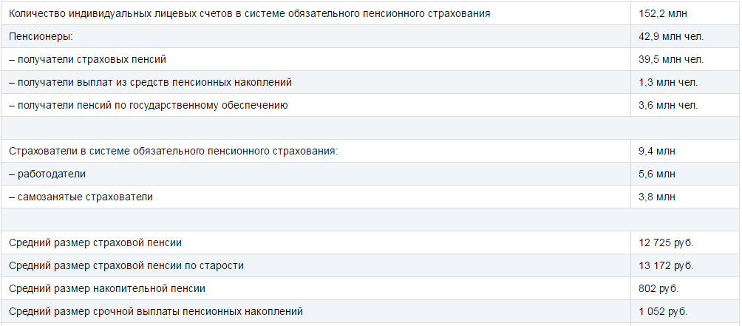
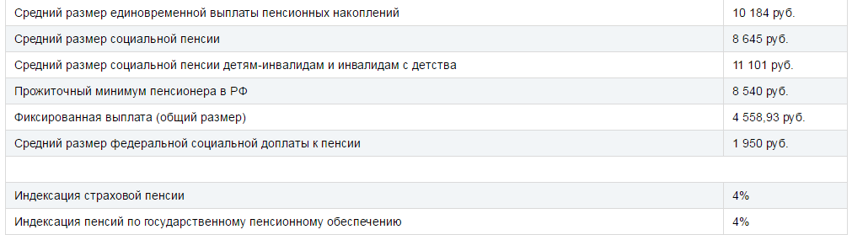

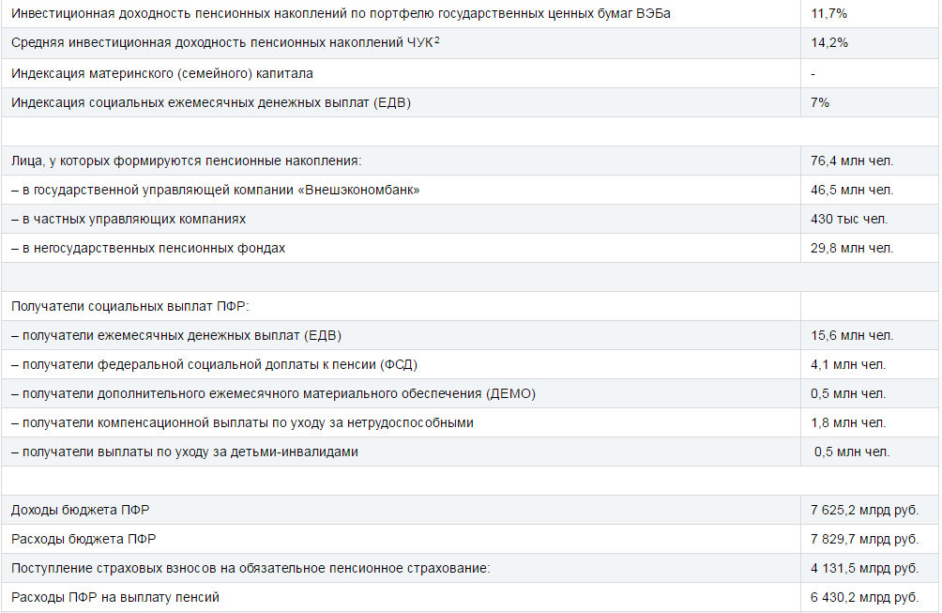
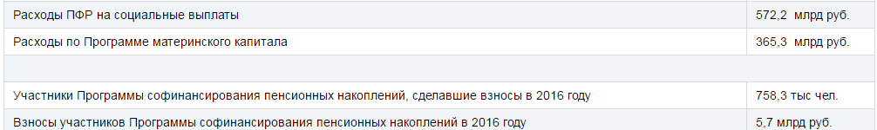

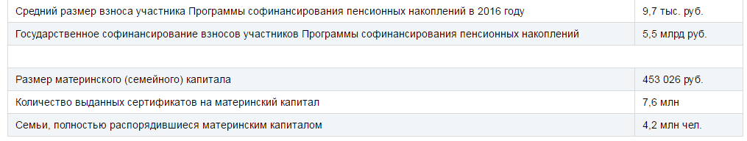

Базанов А. Н. Некоторые актуальные проблемы развития страхового рынка России. Санкт-Петербург – 2013. – № 9. – С. 19–23.
Адамчук Н.Г., Асабина С.Н., и др. Теория и практика страхования. М.: Анкил 2014. – 575 с.
Соловьев, А. К. Экономический механизм регулирования государственных пенсионных обязательств. Наука современной России. — 2015. — № 2. — С. 103.
Федоров Л.В., Пенсионный Фонд Российской Федерации. – М.: Дашков и К, 2015. 66 с.
Федеральный закон от 15.12.2001 N 167-ФЗ (ред. от 19.12.2016) "Об обязательном пенсионном страховании в Российской Федерации" (с изм. и доп., вступ. в силу с 01.01.2017).
Лайков А.Ю. Актуальные задачи российского страхового бизнеса в условиях кризиса // Финансы. - №11. - 2014. - С. 200.
Архипов А.П. Социальное страхование. Учебник. М.: Юрайт, 2014. 205с.
Грачева Е.Ю. Болтинова О.В. Правовые основы страхования. Изд.: «Проспект», 2015. 128 с.
Щербаков В.А. Костяева Е.В. Страхование (для бакалавров). Изд.: "КноРус", 2014. 4-е издание: 320 с.
Павлюченко В.Г. Социальное страхование: Учебное пособие. - М.: «Дашков и К», 2013. – 412 с.
Алиев, Б. Х., Махдиева, Ю. М. Страхование: учебник.– М.: Юнити. Дана, 2015. – 416 с.
Захаров М.Л. Социальное страхование в России: прошлое, настоящее и перспективы развития. Изд.: «Проспект»: 2015. 312 с.
Икусов Р. А., Ильина И. В. Организация и пути совершенствования обязательного социального страхования // Молодой ученый. — 2016. — №12.5. — С. 29-32.
Корчевской Л.И., Турбиной К.И. Страхование от А до Я. Книга для страхователей / по ред. М.: ИНФРА-М, 2013.- 489 с.
Федеральный закон от 28.12.2013 N 400-ФЗ (ред. от 19.12.2016) "О страховых пенсиях" (с изм. и доп., вступ. в силу с 01.01.2017).

